RETO 1

El mejor trabajo e interpretación tendrá un punto en el parcial del jueves (1).

Los trabajos que logres una nota de 5 obtendrán (0.5) en el examen.

Los que obtengan más 4 obtendrán (0.3)

CALCULAR EL TIEMPO DE EJECUCION ENTRE UN ALGORITMO RECUCRSIVO Y UNO NO RECURSIVO

Importaremos la biblioteca de "tiempo" y comprobaremos el tiempo que tardan la recursividad y la iteración en devolver el resultado.

import time

def get_recursive_factorial(n):

.

.

.

def get_interactive_factorial(n):

.

.

.

start_time = time.time()  
get_recursive_factorial(n)  
print("Recursion--- %s seconds ---" % (time.time() - start_time))  
start_time = time.time()  
get_iterative_factorial(n)  
print("Iteration--- %s seconds ---" % (time.time() - start_time))

Realice diferentes ejecuciones para determinar los resultados (mínimo 10) .

* 1. Cuáles fueron los tiempos que obtuviste. Realice una tabla comparativa
  2. Que problemas se presentaron y si se presentan por que se presentan
  3. Que decisión tomarías al requerir implementar la función factorial. Cuál es la mejor opción entre la recursiva y la iterativa. Porque ?

Solucion:

1.1

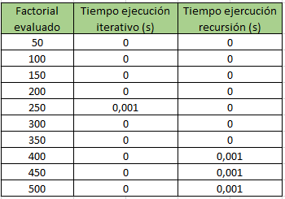

1.2 El problema que se presenta es que cuando el parámetro es un numero demasiado grande, el código deja de funcionar. Este problema es causado por la función recursiva, ya que esta no tiene la capacidad de hacer un llamado mas de 998 veces, después de este numero lo que pasa es que la “pila” que se forma con lo llamados recursivos a si mismo, se desborda, es decir llega a su tope de funcionamiento.

1.3 A la hora de implementar una función factorial se debe tener en cuenta cual es el propocito de esta, si la vamos a utilizar para números relativamente pequeños podríamos usar cualquiera de las dos, ya sea la recursiva o la iterativa. Pero si se va a utilizar para números mucho mas grandes, la opción iterativa es la mejor, ya que ademas de demorarse menos, esta nos permite hacer los cálculos del factorial de números muchísimo mas grandes de los que nos permite la función recursiva.